作业1. 用例建模
ZY1321227-张婷
题目：参阅给定的医院预约挂号系统问题陈述（网站的文档中心下载），完成下面所要求的内容：
- 完成“医院预约挂号系统”的系统用例图，注意用例的命名和用例间的关系的使用，并简单描述每个参与者和用例的含义（10分）；
- 选择一个体现系统核心业务的系统用例，完成用例文档，如果该用例有“扩展”、“包含”或“泛化”的子用例，则至少还需要写出一个子用例的规约（10分）。

解答：
（1）“医院预约挂号系统”用例图如下：
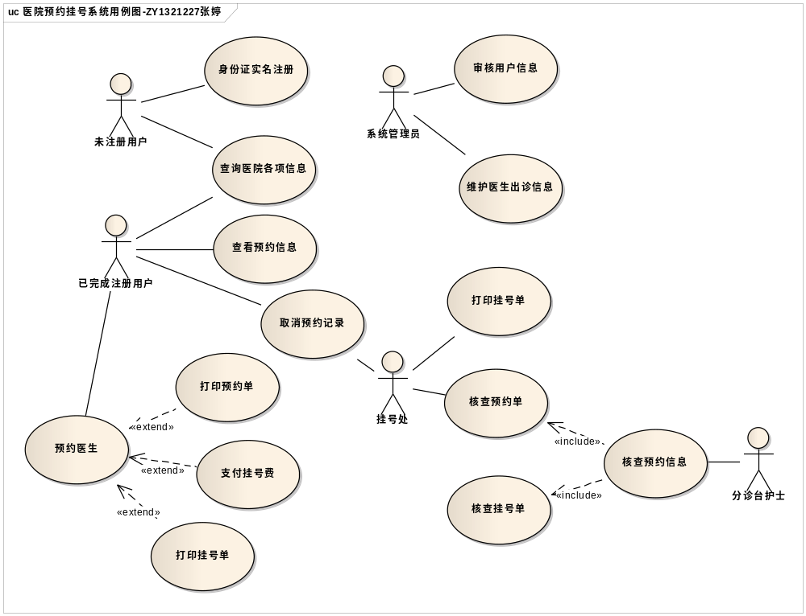
描述每个参与者与用例如下：
- 参与者：
参与者 | 参与者描述
未注册用户 | 未实名注册的用户
已注册用户 | 实名注册并通过审核的用户
系统管理员 | 审核用户资格、管理系统的工作人员
挂号处 | 使用系统的医院挂号处员工
分诊台护士 | 使用系统的医院分诊台护士
- 用例：
用例 | 用例描述
身份证实名注册 | 使用身份证信息在系统上进行注册
查询医院各项信息 | 通过该系统查询医院、相关科室、各科室的医生等各类信息
查看预约信息 | 通过系统查看预约的医院、科室、时间等
取消预约记录 | 通过系统取消预约的记录
预约医生 | 选择一个可预约的医生进行预约
打印预约单 | 打印出用户预约的挂号单
打印挂号单 | 打印用户的挂号单
支付挂号费 | 用户通过第三方支付软件支付挂号费
审核用户信息 | 审核用户注册信息
维护医生出诊信息 | 维护有关医生的出诊信息
核查预约单 | 核查医院中预约用户的预约单，允许用户看病
核查挂号单 | 核查用户挂号单
核查预约信息 | 核查系统中用户的预约信息

- “预约医生”用例体现了系统核心业务，该用例有“包含”关系，预约医生用例的用例文档如下：
用例名 | 预约医生
简要描述 | 注册后的用户通过系统预约医生，达到预约挂号的目的
参与者 | 已注册用户
涉众 | 已注册用户，医院各科室（挂号处、分诊台、科室、医生）
相关用例 | 打印预约单、支付挂号费、打印挂号单
前置条件 | 用户注册成功并登陆该系统
后置条件 | 用户预约状态变为已预约
基本事件流
- 用户查询预约信息准备进行预约挂号；
- 系统显示医院预约信息；
- 用户选择预约医生时间进行预约；
- 系统显示预约挂号成功信息；
- 用户可以选择一下动作：
打印预约单
支付挂号费
打印挂号单
备选事件流
1a.用户放弃预约挂号；
1a1.系统提示用户取消预约；
1a2.用户点击确认取消，用例结束。
2a.没有可预约医生
2a1.系统显示没有可预约医生，提示用户返回上一级菜单；
2a2.用户点击确认，用例结束。
3a.用户预约挂号失败
3a1.系统提示挂号失败；
3a2.用户点击确认，用例结束。
5a.用户打印预约单
5a1.用户点击打印预约单按钮；
5a2.系统打印预约单。
5b.用户支付挂号费
5b1.用户点击支付挂号费按钮；
5b2.系统显示第三方支付界面；
5b3.用户在第三方支付界面完成挂号费支付。
5c.打印挂号单
5c1.用户点击打印挂号单按钮；
5c2.系统打印挂号单。
补充约束
- 数据需求：
预约信息包括：需要预约的医院、预约科室、预约时间和医生。
- 业务规则：
预约时间指定某个日期的上午或下午；
一个用户每个时间段最多只能预约5位医生；
每个医生每次出诊所能看病的人数有一定的限制，当某个医生的预约人数满员后即不可预约；
I期只支持淘宝的支付宝，后续支持各类信用卡；
当用户信用等级将为0时，不再允许使用该系统。
待解决问题
无
相关图
无

子用例“打印挂号单”的用例文档如下：
用例名 | 打印挂号单
简要描述 | 用户支付成功后利用系统打印功能打印挂号单
参与者 | 已注册用户
涉众 | 已注册用户，医院各科室（挂号部、科室、医生）
相关用例 | 预约医生
前置条件 | 用户完成预约医生
后置条件 | 用户打印出对应挂号单
基本事件流
- 用户点击预约成功页面打印挂号单按钮；
- 系统显示确认对话框；
- 用户点击确定按钮确认打印；
- 系统打印相应挂号单。
备选事件流
3a.挂号单打印失败
3a1.系统显示打印失败信息；
3a2.用户点击确定返回，用例结束。
补充约束
数据需求：挂号单数据包括用户基本信息（姓名、身份证号、年龄等）、挂号医院、科室、时间和医生。
待解决问题
无
相关图
无

